试 验 报 告

试验名称：头枕循环耐久试验

主检： | 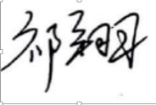 | 日期： | 2021年8月6日
审核： |  | 日期： | 年月日
批准： |  | 日期： | 年月日

北京光华荣昌汽车部件有限公司实验室

声 明

- 报告无检测机构“检测专用章”章无效。
⑵ 报告无主检、审核、批准人签字无效。
- 报告涂改无效
⑷ 复制报告未重新加盖“检测专用章”章无效。
⑸ 对检测报告若有异议，请收到报告后15个工作日内通知主检人。
⑹ 送样检测仅对样品负责。
⑺ 电子版报告无安全密码无效。

试验单位：北京光华荣昌汽车部件有限公司实验室
地 址：北京市昌平区流村镇工业园区
电 话： (010) 60793358-5711 邮 编：102200

样品名称 | 乘用车座椅总成 | 车 型 | P203
样品件号 | / | 样品数量 | 1件
委托单位 | 座椅研发部 | 生产单位 | /
送样者及其 联系方式 | 吴效伟  18612905682 | 送样日期 | 2021年8月2日
试验地点 | 北京光华荣昌汽车部件有限公司实验室 | 试验日期 | 2021年8月4日
试验项目 | 头枕循环耐久试验
试验标准 | QC/T 740-2017
试验目的 | 量产品
试验结果 | 经检验所送样品所检验项目符合要求
备 注

一、试验条件
试验时间： | 2021年8月4日—2021年8月5日
试验地点： | 北京光华荣昌汽车部件有限公司实验室
试验人员： | 祁翔
环境温/湿度： | 温度：23℃；湿度：52 %
二、试验仪器设备
序号 | 设备名称 | 设备编号 | 规格型号 | 厂家 | 精度 | 有效期
1 | 汽车座椅综合性能试验台 | Q-046 | JYNJ-2 | 上海聚德永升测控系统有限公司 | 1级 | 2021年12月09日
2 | 数显式推拉力计 | N-075 | _ | 上海伦捷机电有限公司 | ±0.1N | 2021年12月09日
三、试验方法及评价标准
1、试验方法
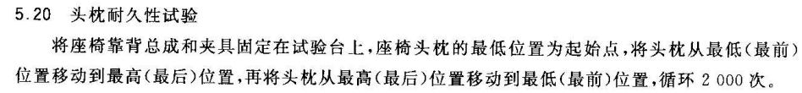
2、评价标准
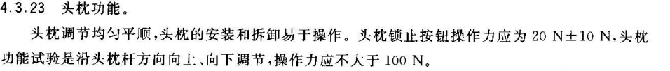
四、标准偏离
1、标准偏离
无
五、试验结果
1、试验结果
样品名称 | 头枕上调节操作力N | 头枕下调节操作力N | 头枕杆解锁力N | 状态
乘用车座椅总成 | 48.2 | 10.2 | 18.8 | 试验过程中，未出现异响；试验后，头枕功能及锁止装置正常
乘用车座椅总成 | 48.5 | 10.5 | 18.5 | 试验过程中，未出现异响；试验后，头枕功能及锁止装置正常
乘用车座椅总成 | 47.9 | 10.1 | 18.1 | 试验过程中，未出现异响；试验后，头枕功能及锁止装置正常
乘用车座椅总成 | 47.8 | 9.9 | 18.7 | 试验过程中，未出现异响；试验后，头枕功能及锁止装置正常
乘用车座椅总成 | 48.0 | 10.3 | 18.6 | 试验过程中，未出现异响；试验后，头枕功能及锁止装置正常
乘用车座椅总成 | 48.5 | 10.4 | 18.8 | 试验过程中，未出现异响；试验后，头枕功能及锁止装置正常

2、结果照片
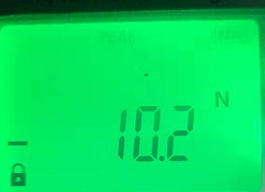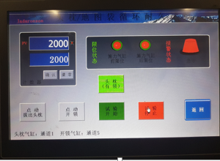
3、试验结论
合格
备注: 合格: 达到要求; 不合格: 未达到要求; 不评价:未提供评价标准:
六、试验照片
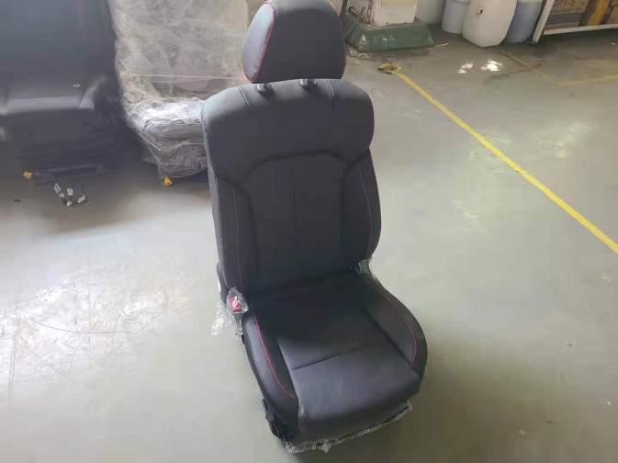
来样照片
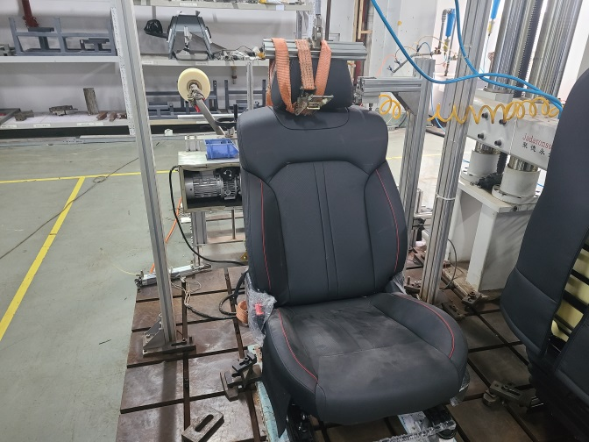
试验中
 | 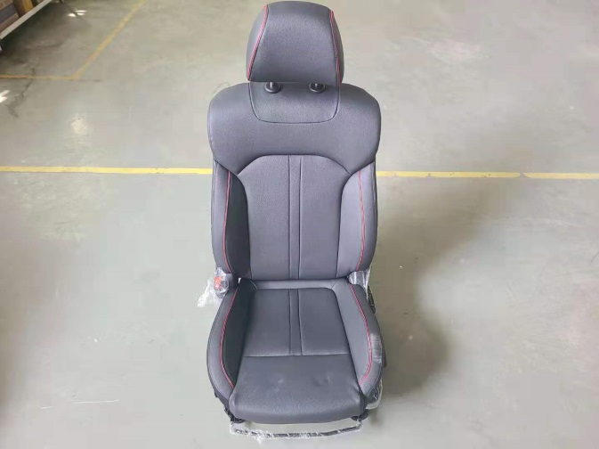
试验前 | 试验后
附录：样品情况表
项 目 | 样品情况
车辆名称、型号、商标 | P203
车辆类型 | /
车辆生产厂 | /
样品名称 | 乘用车座椅总成
规格型号 | /
结构 | /
材料名称 | /
正面颜色 | /
**报告结束**

